МИНИСТЕРСТВО ОБРАЗОВАНИЯ РОССИЙСКОЙ ФЕДЕРАЦИИ

УФИМСКИЙ ГОСУДАРСТВЕННЫЙ НЕФТЯНОЙ
ТЕХНИЧЕСКИЙ УНИВЕРСИТЕТ

КАФЕДРА БЕЗОПАСНОСТИ ПРОИЗВОДСТВА И ПРИКЛАДНОЙ ЭКОЛОГИИ

ЛАБОРАТОРНАЯ РАБОТА №3

ОПРЕДЕЛЕНИЕ КОНЦЕНТРАЦИОННЫХ ПРЕДЕЛОВ РАСПРОСТРАНЕНИЯ ПЛАМЕНИ ГАЗО- И ПАРОВОЗДУШНЫХ СМЕСЕЙ

Выполнил: ст.гр. МП-00-02 Ю.М.Рахматуллин

Проверил: доцент Р.К. Арсланбиев

УФА 2004

Цель работы

1.Ознакомиться с расчетными и экспериментальными методами определения концентрационные пределов распространения пламени газо- и паровоздушных смесей.
2.Экспериментально определить концентрационные пределы распространения пламени горючих газов.
3. Определить расчетным методом нижние и верхние концентрационные пределы распространения пламени смесей газов.

Краткие сведения о взрыве газо- и паровоздушных смесей

В технологических процессах, связанных с добычей, транспортированием, переработкой, получением, хранением и применением горючих газов и легковоспламеняющихся жидкостей, всегда имеется опасность образования взрывчатых газо- и паровоздушных смесей.
Причинами взрывов наиболее часто являются:
- нарушения правил безопасной эксплуатации оборудования;
- утечки газов через неплотности в соединениях;
- перегрев аппаратов и чрезмерное повышение давления;
- отсутствие надлежащего контроля за технологическим режимом;
- разрыв или поломка деталей оборудования;
- использование открытого огня на взрывоопасных участках и др.
Источниками инициирования взрыва в производственных условиях могут быть:
- открытое пламя;
- горящие и раскаленные тела;
- электрические искры;
- разряды атмосферного и статического электричества;
- искры от удара и трения;
- тепловые проявления химических реакций и механических воздействий;
- ударные волны;
- солнечная радиация;
- электромагнитные, лазерные и другие излучения.
Взрывом называется быстрое экзотермическое химическое превращение взрывоопасной среды, сопровождающееся выделением энергии и образованием сжатых газов, способных производить работу.
В результате взрыва взрывоопасная смесь, заполняющая объем, в котором произошло выделение энергии, превращается в сильно нагретый газ с высоким давлением. Этот газ с большой силой воздействует на окружающую среду, вызывая образование взрывной волны. Разрушения, вызванные взрывом, обусловлены действием взрывной волны. По мере удаления от места взрыва механическое воздействие взрывной волны ослабевает.
Основными параметрами, характеризующими опасность взрыва, являются:
- давление на фронте ударной волны;
- максимальное давление и температура взрыва;
- средняя и максимальная скорость нарастания давления при взрыве;
- дробящие и фугасные свойства взрывоопасной среды.
Опасным и вредным факторам воздействия взрыва на людей являются:
- ударная волна, на фронте которой давление превышает допустимое значение;
- пламя и пожар;
- обрушение оборудования, коммуникаций, конструкций зданий и сооружений и разлетание их осколков;
- образование при взрыве или выход из поврежденных аппаратов содержащихся в них вредных веществ и содержание этих веществ в воздухе в количествах, превышающих предельно допустимые концентрации.
Все горючие газы и пары легковоспламеняющихся жидкостей в смеси с воздухом или другими окислителями способны образовать взрывоопасные смеси. Взрывоопасность горючих газов и паров характеризуется концентрационными пределами распространения пламени.
Нижний (верхний) предел распространения пламени (воспламенения) - минимальное (максимальное) содержание горючего вещества (выраженное в %) в одномерной смеси с окислительной средой, при котором возможно распространение пламени по смеси на любое расстояние от источника зажигания.
Влияние высокого давления (выше атмосферного) зависит от вида горючей смеси. Для смесей оксида углерода с воздухом пределы распространения пламени с повышением давления несколько сближаются, для смесей углеводородов с воздухом - расходятся.
Нижний и верхний концентрационные пределы распространения пламени водородовоздушных смесей сближаются при увеличении начального давления до 10³ -2·10³ кПа; дальнейшее повышение давления приводит к расширению пределов.
Уменьшение давления ниже атмосферного сопровождается сближением пределов, вплоть до их слияния при некотором предельном давлении Р_{пред} для углеводородовоздушных смесей при температуре 20...25°С предельное давление составляет 4...4,5 кПа, для водородвоздушных смесей -0,5... 1,0 кПа. Замена азота воздуха на кислород приводит к снижению предельного давления углеводородных горючих до 0,5 ... 1,0 кПа.
С повышением температуры смеси концентрационные пределы расширяются в результате снижения нижнего и повышения верхнего пределов. Это уравнение описывается следующими соотношениями [1]:
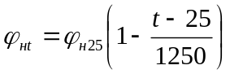 , (1)
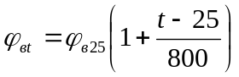 , (2)
где 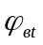 и 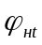- нижний и верхний концентрационные пределы распространения пламени при температуре t;
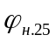 и 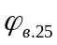 нижний и верхний пределы при 25°С.
Относительная погрешность расчетов по формуле (1) и (2) не превышает 9%.[1]
Влияние температуры на область распространения пламени объясняется увеличением скорости горения при предельных концентрациях смесей.
Смеси, сильно разбавленные горючим (верхний предел) или воздух (нижний предел) и не способные гореть при низкой температуре, при повышении температуры становятся горючими.
Повышение температуры смеси сопровождается не только расширением пределов, но и уменьшением минимального давления, при котором еще возможно распространение пламени по смеси.
Значения верхнего и нижнего концентрационных пределов распространения пламени следует применять:
- при расчете взрывобезопасных концентраций газов и паров внутри технологического оборудования и трубопроводов;
- при проектировании вентиляционных систем;
- при расчете взрывобезопасных расстояний для горючих газов и паров в соответствие с требованиями ГОСТ12.1.010-76.Взрывобезопасность [2] и ГОСТ 12. 1.91. Пожарная безопасность [3] также при ведении огневых и газоопасных работ.
Расчет концентрационных пределов распространения пламени индивидуальных веществ для начальной температуры 25°С.
Нижний предел распространения пламени (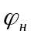) в объемных, концентрациях, %, вычисляют по формуле [1]
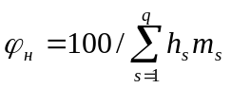, (3)
где h_{s} - коэффициент, характеризующий вклад s-x структурных групп, влияющих на нижний предел, значения которых приведены ниже;
m_{s} - число s-x структур групп в молекуле вещества;
q - число химических элементов и типов структурных групп в молекуле вещества.
Верхний предел распространения пламени (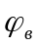) в объемных концентрациях (%) вычисляют в зависимости от величины стехиометрического коэффициента кислорода (β), который может быть вычислен по брутто-формуле горючего газа или пара [1]
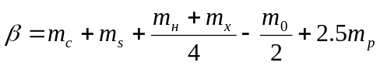, (4)
где 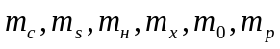- число атомов соответственно углерода, серы, водорода, галоида (фтора, хлора, брома, йода, астата), кислорода и фосфора в молекуле вещества.
Вычисление верхнего предела () выполняют по формулам [1]
При β ≤ 8: 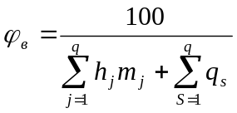 . (5)
При β > 8: 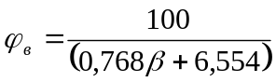 . (6)
Расчет концентрационных пределов распространения пламени смесей газов с воздухом для начальной температуры 25°С.
Метод предназначен для веществ, не вступающих между собой в химическую реакцию при начальной температуре. В число компонентов смеси может входить молекулярный водород, объемная концентрация которого не должна превышать 75% от суммы горючих компонентов смеси.
Нижний (верхний ) предел распространения пламени для смеси горючих газов в % по объемной концентрации вычисляют по формуле [1]

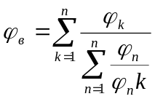 . (7)

Для экспериментального определения пределов распространения пламени испытуемого газа необходимо приготовить газовоздушные смеси, соответствующие расчетным данным.
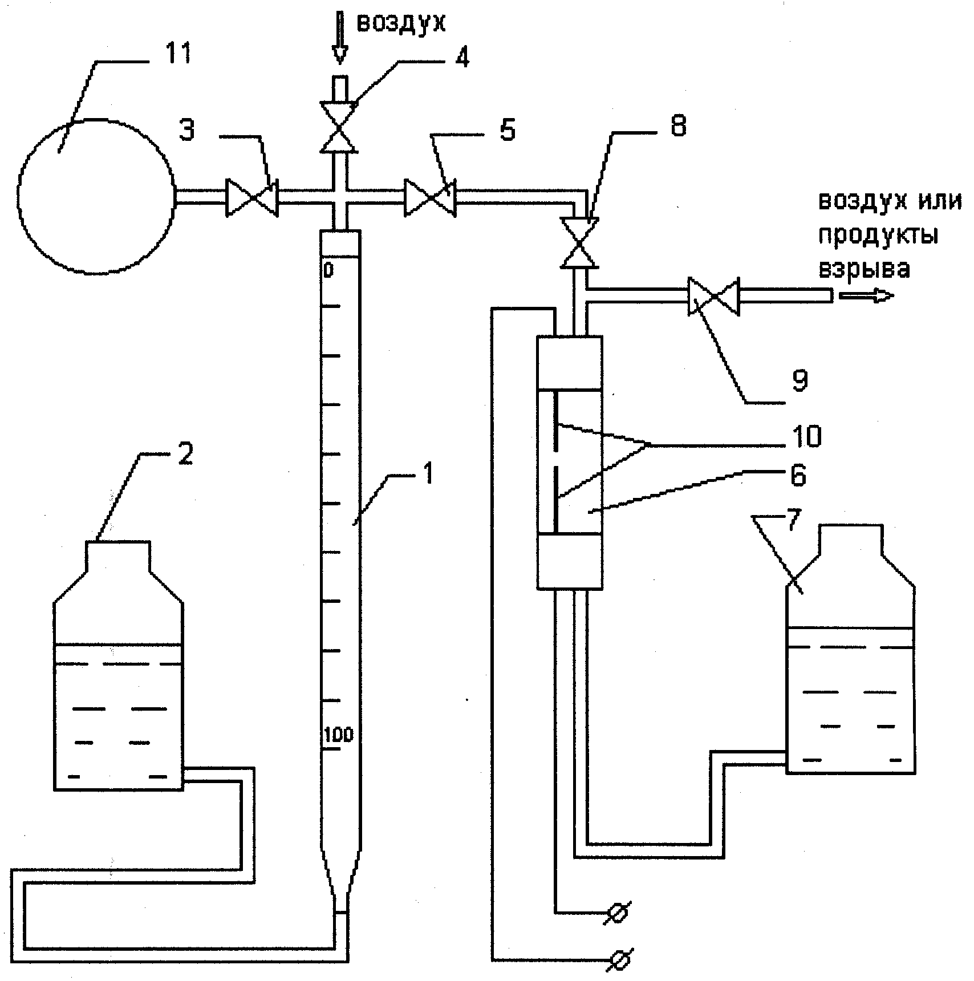
1- бюретка для приготовления газовоздушной смеси; 2,7 – аспиратор; 3,4,5,8,9 – кран; 10 – электроды, 11 – резиновая камера с горючим газом
Рисунок 1 - Схема установки для определения концентрационных пределов распространения пламени газовоздушных смесей
Приготовление газовоздушной смеси производят в бюретке 1 объемом 100 мл. Для удаления из бюретки 1 воздуха открывают кран 4 и заполняют бюретку водой, приподнимая аспиратор 2. После заполнения бюретки водой до верхней (нулевой) метки кран 4 закрывают. Приоткрыв кран 3, набирают из резиновой камеры 11 в бюретку 1 рассчитанное количество испытуемого газа, равное нижнему концентрационному пределу, и закрывают кран 3. Для составления газовоздушной смеси открывают кран 4. При этом вода из бюретки стекает в аспиратор 2, на ее место набирают воздух до метки 100 мл и кран 4 закрывают.
После приготовления газовоздушной смеси подготавливают установку для производства взрыва. Взрывную трубку 6 плотно закрывают пробками. Вращением рабочего колеса индуктора высокого напряжения убеждаются в образовании искры между электродами 10 взрывной трубки 6. Взрывную трубку 6 заполняют водой из поднятого вверх аспиратора 7 при открытом кране 9, после заполнения трубки кран закрывают. Подготовленную газовоздушную смесь из бюретки 1 перекачивают во взрывную трубку 6 следующим образом: открывают краны 5 и 7 , приподнимают аспиратор 2 и после вытеснения воды газовоздушной смесью из взрывной трубки 6 кран 8 закрывают. Путем вращения колеса индуктора подают искровой разряд и производят взрыв газовоздушной смеси во взрывной трубке.
При отсутствии взрыва весь эксперимент повторяют в той же последовательности, набирают в смеситель-бюретку большее или меньше количество газа (в зависимости от того, какой предел распространения пламени определяется).
Проверив экспериментально величины верхнего и нижнего пределов распространения пламени, следует убедиться в отсутствии взрыва при концентрациях вне этих пределов.

Таблица 1 – Результаты расчета и экспериментального определения нижних и верхних концентрационных пределов распространения пламени
Наименова-  ние газа | Нижний предел  распределения пламени, % |  | Верхний предел  распределения пламени, %
С₃Н₈  пропан | Расчетный | Экспери-ментальный | Расчетный | Экспери-ментальный
С₃Н₈  пропан | 2,311 | 3,2 | 11,63 | 14,2

Нижний предел для пропана рассчитываем, подставляя экспериментальные данные в формулу (3) 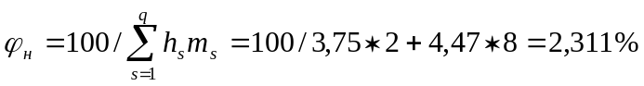.
Погрешность измерения при этом составляет
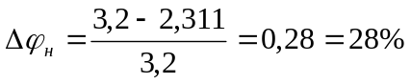 .
Верхний предел для пропана рассчитываем, подставляя экспериментальные данные в формулу (5) или (6) , в зависимости от величины стехиометрического коэффициента β, рассчитываемого по формуле (4) 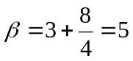 ,

т.к. β < 8 верхний концентрационный предел рассчитывается по формуле (5)
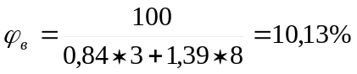.
Погрешность измерения при этом составляет
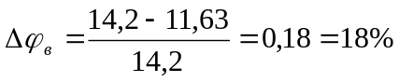.
Для расчета верхнего и нижнего концентрационных пределов смеси имеем следующие исходные данные
Пропан 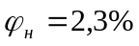 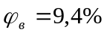 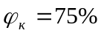
Пропилен 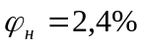 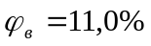 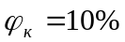
Бутан 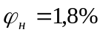 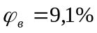
Бутилен 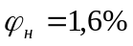 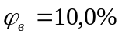 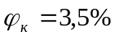
Изобутан 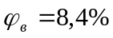 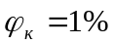
Сероводород 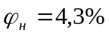 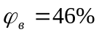 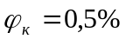
Подставив исходные данные в уравнение (7) получим нижний концентрационный предел для смеси газов
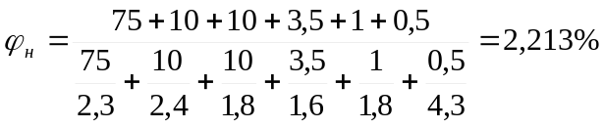
Подставив исходные данные в уравнение (7) получим верхний концентрационный предел для смеси газов
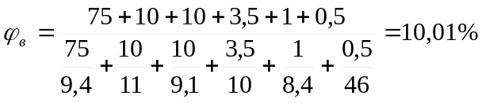

Вывод: Для этой смеси газов, состоящей из 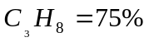,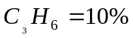, 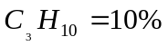, 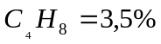,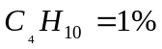,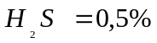 нижний и верхний концентрационные пределы равны соответственно 2,213% и 10,01%. Эксперимент подтверждает расчетные пределы распространения пламени.

